**“SISTEMA AUTOMÁTICO DE CONTROL INALÁMBRICO PARA PERSIANAS MEDIANTE UNA APLICACIÓN (AUTOMATIC BLINDS)”**

**UNIVERSIDAD MEXIQUENSE DEL BICENTENARIO**



**MANUAL DE USUARIO**

**INTEGRANTES:**

MIRANDA SILVA SALMA IVONNE.

GONZÁLEZ ESCALERA SEBASTIAN MARTÍN.

**CARRERA:**

INFORMÁTICA.

**SEMESTRE:**

7MO SEMESTRE.

**GRUPO:**

LI-171.

**PROFESOR:**

ARACELI ROSALES BLAS.

**15/01/2022**

## 

**ÍNDICE**

INTRODUCCIÓN 1

INSTALACIÓN 1

Requisitos del sistema: 1

Pasos para su instalación: 2

CONOCIENDO LA APLICACIÓN 5

¿Cómo abrir la aplicación? 5

Bienvenida 6

CONTROLES DE AUTOMATIC BLINDS 8

Pantalla “Menú principal” 8

Pantalla “Control de persiana” 10

Pantalla “Control programado de persiana” 12

Pantalla “Ajustes” 15

PREGUNTAS FRECUENTES 17

GLOSARIO 18

# **INTRODUCCIÓN**

Este manual guía al usuario en el uso y proceso de instalación de la aplicación de control del sistema de la persiana, se dan a conocer sus requerimientos, las secciones y los elementos que integra la aplicación, sus funciones e instalación en un sistema operativo Android. Este manual se apoya de gráficos y capturas de pantalla para su fácil comprensión.

# **INSTALACIÓN**

## **Requisitos del sistema:**

Antes de instalar la aplicación en su dispositivo, es necesario conocer los requisitos con los que debe cumplir el mismo para que la aplicación pueda instalarse y funcionar correctamente, los requisitos que debe cumplir son los siguientes:

-CPU Quad Core a 1.2GHz o superior

-RAM 1 GB o superior

-Sistema operativo Android 7.0 o superior

-50mb de espacio libre de almacenamiento (70mb recomendado)

-Conexión bluetooth



## **Pasos para su instalación:**

Una vez haya verificado que su dispositivo cumple con los requisitos de instalación, deberá seguir los siguientes pasos:

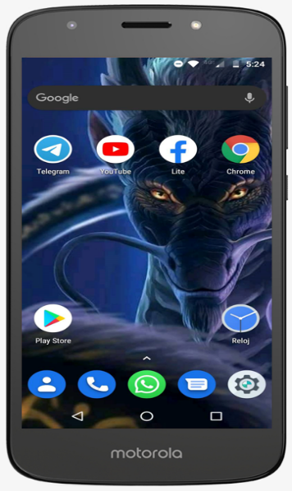

1.-Encienda su dispositivo Android y ubíquese en la pantalla principal de su teléfono.

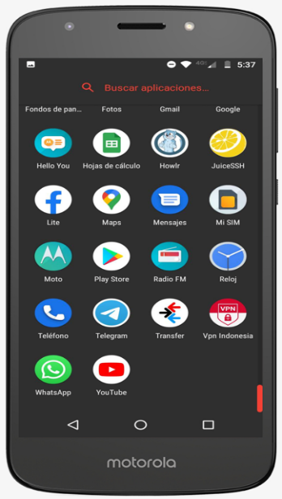2.- Abra el cajón de aplicaciones de su teléfono, normalmente representado con el icono “ “, o deslice su dedo de abajo hacia arriba sobre la pantalla para abrir el cajón de aplicaciones.

Tienda de juegos - Iconos gratis de logo3.- Ubique la barra de búsqueda en la parte superior de la pantalla y escriba **“Play store”** o busque la aplicación manualmente en la lista del cajón de aplicaciones representada por el icono “ “, a continuación, abra la aplicación mencionada.



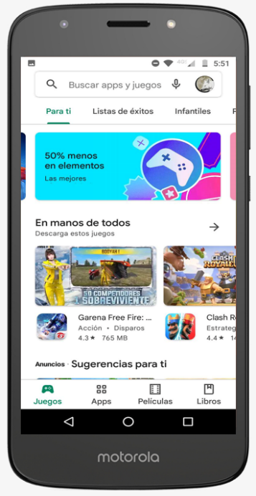

4.-Una vez abierta la aplicación, ubique la barra de búsqueda en la parte superior de la pantalla y escriba **“Automatic Blinds”** en la barra de búsqueda, a continuación, realice la búsqueda presionando el icono

“ “.



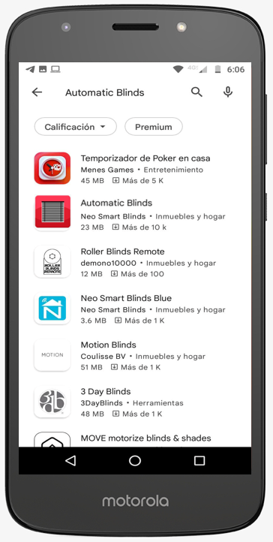

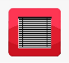5.- Busque la aplicación en la lista de resultados, la aplicación de Automatic Blinds está representada por este icono “ “ y a continuación, selecciónela.



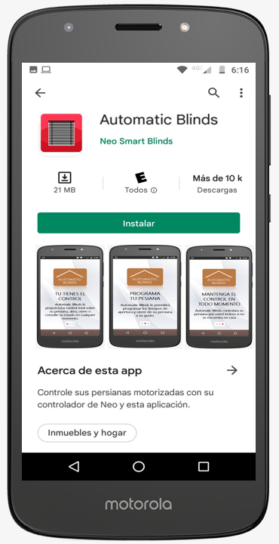6.-Ya seleccionada y ubicado en la pantalla de información de la aplicación, tocara el botón **“instalar”**, su dispositivo comenzara la descarga e instalación automáticamente, el proceso puede demorar de unos segundos a más de un minuto dependiendo de su dispositivo.



# **CONOCIENDO LA APLICACIÓN**

## **¿Cómo abrir la aplicación?**

Una vez instalada la aplicación en su dispositivo, puede proceder a abrirla, para hacerlo debe seguir los siguientes pasos:



1.- Ubique la pantalla principal de su teléfono.

2.- Abra el cajón de aplicaciones de su teléfono, normalmente representado con el icono “ “, o deslice su dedo de abajo hacia arriba sobre la pantalla para abrir el cajón de aplicaciones.

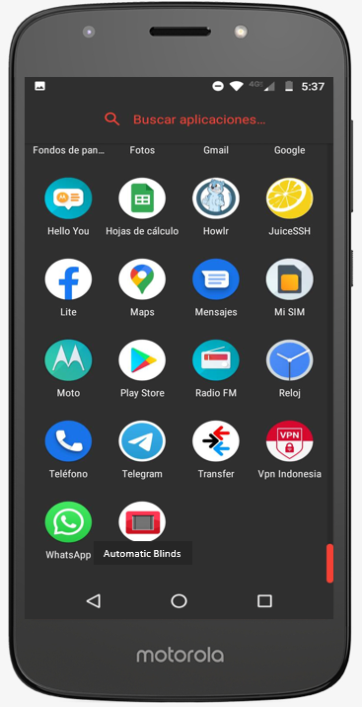3.- Ubique la barra de búsqueda en la parte superior de la pantalla y escriba **“Automatic Blinds”** o busque la aplicación manualmente en la lista del cajón de aplicaciones, a continuación, abra la aplicación mencionada.



## **Bienvenida**

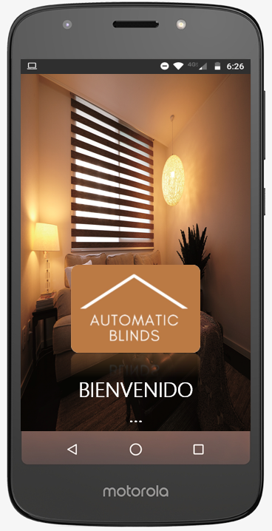

Al abrir la aplicación por primera vez, Automatic Blinds le dará la bienvenida y adicionalmente, un breve resumen de las cosas que puede realizar con su nuevo sistema de control automático de persianas.

Para pasar a la siguiente pantalla, debe deslizar su dedo por la pantalla de derecha a izquierda

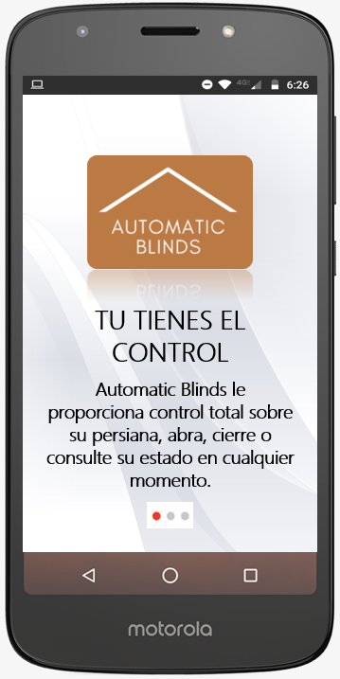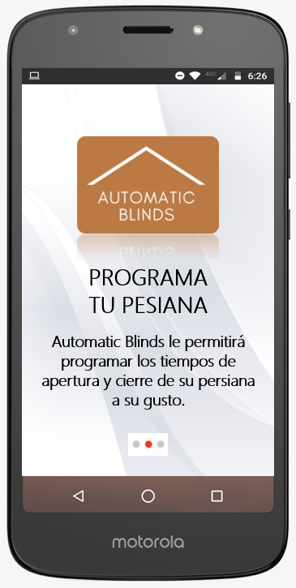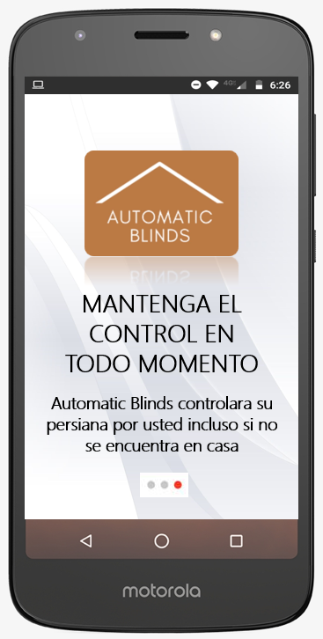

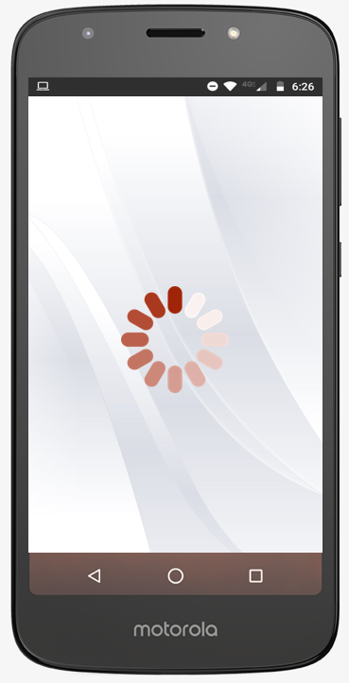Una vez concluida la bienvenida, la aplicación comenzara a cargar la pantalla principal, la aplicación puede demorar en cargar dependiendo de la velocidad de su dispositivo.

# **CONTROLES DE AUTOMATIC BLINDS**

## **Pantalla “Menú principal”**

La pantalla de menú principal representada por el icono “ “ le permite consultar el estado actual de su persiana (abierta o cerrada) así como la hora en la que se realizó dicho cambio de estado. Esta pantalla está compuesta por los siguientes elementos:

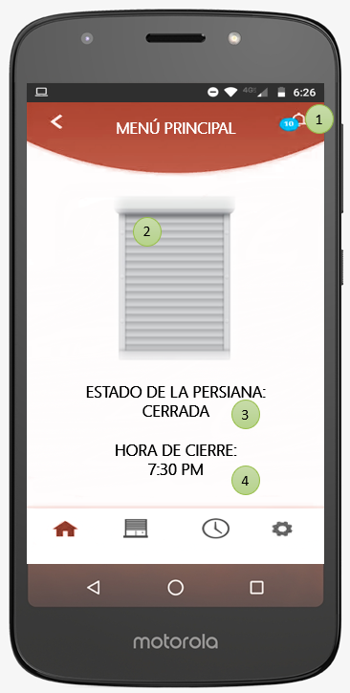1.-Campana de notificaciones: En este apartado se almacenarán todas las notificaciones de su aplicación para que pueda consultarlas en cualquier momento.

2.-Imagen de persiana: Esta imagen le indicara de manera grafica el estado de su persiana (abierto o cerrado).

3.-Esta de la persiana: En este apartado se le indicara el estado actual de la persiana de manera escrita.

4.-Hora de cambio de estado: En este apartado se le indicara la hora en la que se hizo el ultimo cambio de estado y cual fue dicho cambio.

Cuando el estado de su persiana cambie, la imagen también lo hará, así como los textos de estado actual, la hora y el cambio que se realizó.

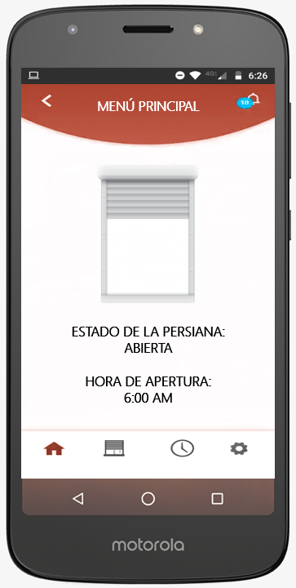

De igual manera, los cambios quedaran guardados en su bandeja de notificaciones.

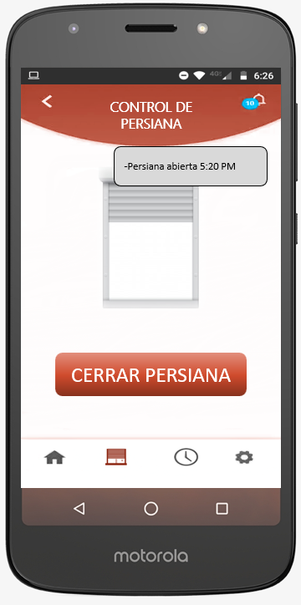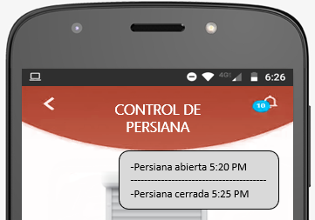

## **Pantalla “Control de persiana”**



La pantalla de control de persiana representada por el icono “ “ le permite cambiar el estado actual de su persiana (abierta o cerrada) con un solo botón, así como verificar que se realizó el cambio deseado. Esta pantalla está compuesta por los siguientes elementos:

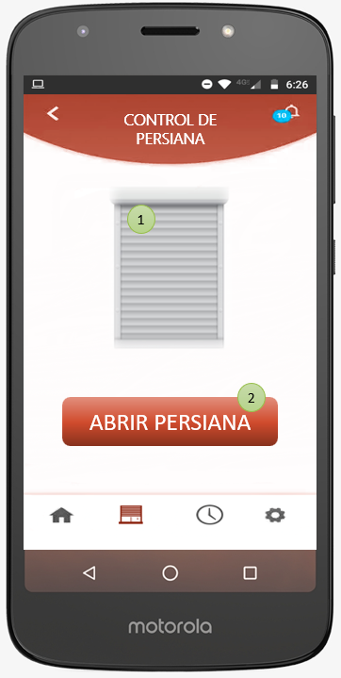1.- Imagen de persiana: Esta imagen le indicara de manera grafica el estado de su persiana (abierto o cerrado).

2.-Boton de abrir/cerrar persiana: este botón le permitirá cambiar el estado de su persiana al instante.

Los cambios que realice al momento quedaran guardados en su bandeja de notificaciones.



De igual manera, la pantalla alternará según el estado actual de su persiana, si esta cerrada se le dará solo la opción de abrirla, si por el contrario esta abierta, se le dará solo la opción de cerrarla.

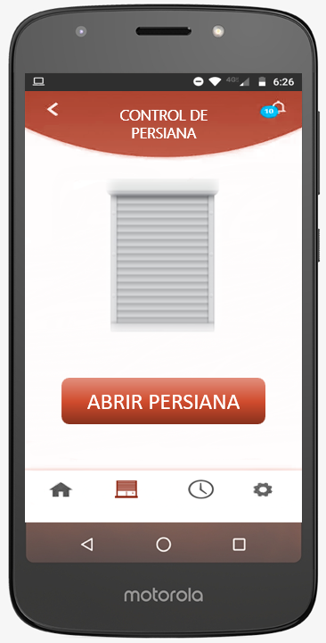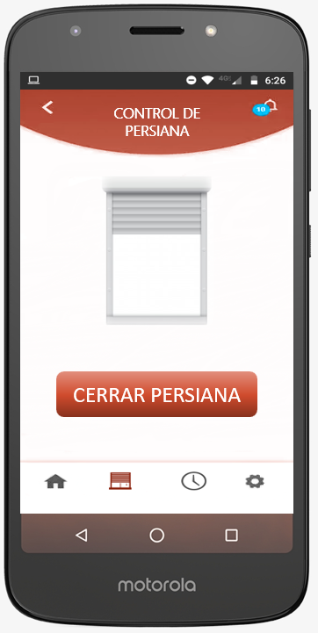

## **Pantalla “Control programado de persiana”**



La pantalla de control programado de persiana representada por el icono “ “ le permite cambiar el estado de su persiana en un día y hora de la semana especificado por usted de manera automática, así como verificar que se realizó el cambio mediante notificaciones. Esta pantalla está compuesta por los siguientes elementos:

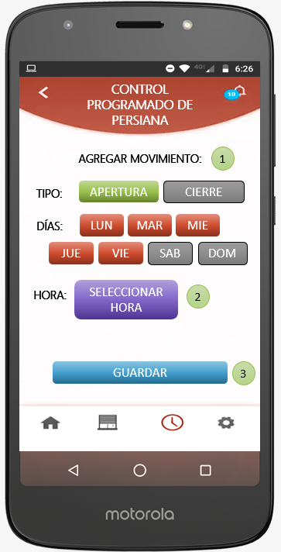

1.-Agregar movimiento: permite especificar el tipo de movimiento que se desea agregar al control automático, así como los días de la semana en que este se llevara a cabo.

2.- Botón seleccionar hora: permite especificar la hora a la que se realizara el cambio especificado anteriormente.

3.-Boton guardar: permite guardar el cambio especificado para que la aplicación lo memorice (puede añadir un máximo de 4).

En “tipo” usted puede escoger el estado que va a programar para llevarse a cabo de manera automatica, el estado seleccionado se mostrara en color verde:



A continuación, debe seleccionar los días de la semana en los que dicho movimiento se llevara a cabo, los días seleccionados se mostraran en color rojo:

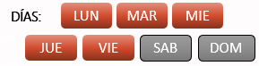

Después, deberá seleccionar la hora a la que se realizará el cambio, pulsando el botón morado sele desplegará un reloj para seleccionar la hora:



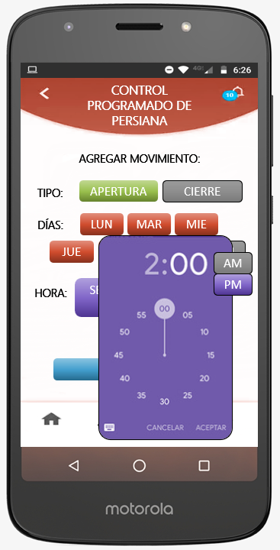

Para finalizar, se guarda el movimiento pulsando el botón “guardar” de color azul:

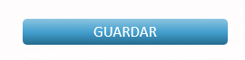

La aplicación añadirá una notificación a su bandeja cuando se haya guardado el movimiento:

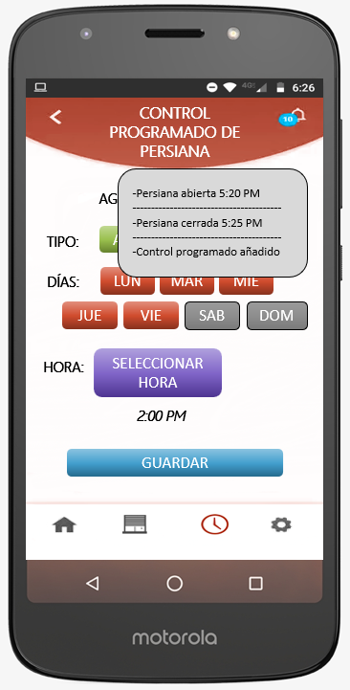

## **Pantalla “Ajustes”**



La pantalla de ajustes representada por el icono “ “ le permite cambiar el modo en que recibe notificaciones o directamente desactivarlas, también le permite consultar los movimientos programados que ha añadido, editarlos o eliminarlos. Esta pantalla está compuesta por los siguientes elementos:

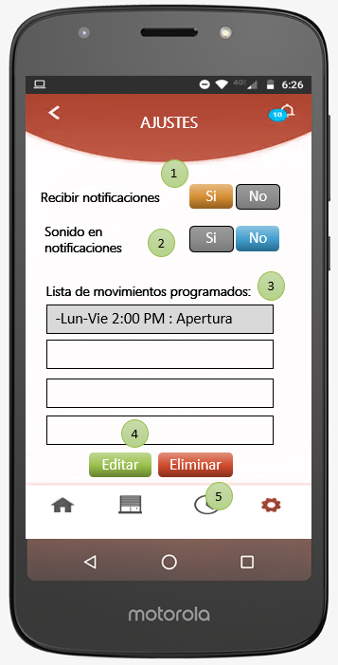1.-Recibir notificaciones: le permite activar o desactivar el envió de notificaciones de parte de la aplicación.

2.-Sonido en notificaciones: le permite activar o desactivar el sonido de alerta de notificación de parte de la aplicación.

3.-Lista de movimientos programados: le permite consultar los movimientos programados existentes y sus detalles.

4.-Boton editar: le permite editar los valores de un control automático existente.

5.-Boton eliminar: le permite eliminar un control automático existente de la lista.

Puede desactivar o activar el envío de notificaciones, la opción seleccionada se mostrará en color amarillo:



Puede desactivar o activar el sonido emitido por notificaciones, la opción seleccionada se mostrará en color azul:



La lista de movimientos programados le permitirá identificar los movimientos que ha añadido e interactuar con ellos, el movimiento seleccionado en la lista aparecerá sombreado en color gris:

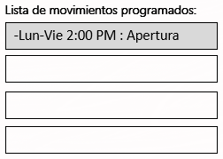

Una vez seleccionado un movimiento podrá interactuar con él, puede presionar el botón “Editar” para modificar sus valores, lo cual le llevará a la pantalla “control programado de persiana” para su edición, o bien, puede eliminar el movimiento seleccionado con el botón “eliminar”.



# **PREGUNTAS FRECUENTES**

|  |  |
| --- | --- |
| **PREGUNTA** | **SOLUCIÓN** |
| No puedo instalar la aplicación en mi dispositivo, ¿Qué puedo hacer? | Asegúrese de que su dispositivo cumple con todos los requisitos especificados en la sección “Requisitos del sistema”. |
| La aplicación no puede conectarse con mi persiana. | Asegúrese de que el equipo de su persiana este encendido y su dispositivo móvil tiene la conexión bluetooth activada. |
| La aplicación funciona, pero la persiana no responde a mis movimientos | Asegúrese de que el LED de su equipo este encendido en color verde, de lo contrario contacte a su técnico. |
| El control automático no funciona correctamente, no realiza los movimientos en los tiempos especificados. | Verifique que la fecha y hora de su sistema Android este correctamente configurada. |
| La aplicación no me envía notificaciones, aunque estas están activadas. | Verifique que las notificaciones estén activadas en su sistema Android y no estén siendo bloqueadas por otra aplicación ajena a Automatic Blinds. |

Si presenta algún otro problema con su sistema no especificado en esta sección, contacte a soporte técnico para recibir asesoría y/o garantía para su equipo.

# **GLOSARIO**

* Aplicación:

Una aplicación es un programa informático diseñado como una herramienta para realizar operaciones o funciones específicas.

* Bluetooth:

La tecnología inalámbrica Bluetooth® es una tecnología inalámbrica de corto alcance que permite la comunicación inalámbrica de datos entre dispositivos.

* Icono:

El ícono es un elemento importante de la interfaz de un sistema operativo, que facilita la identificación del objeto por el usuario.

* LED:

Diodo emisor de luz empleado en computadoras, paneles numéricos (en relojes digitales, calculadoras de bolsillo...), etc.

* Sistema:

Conjunto de elementos con relaciones de interacción e interdependencia que le confieren entidad propia al formar un todo unificado.